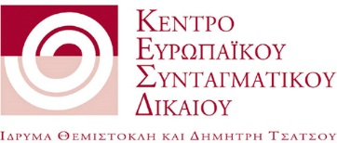 | 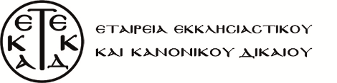

Το Κέντρο Ευρωπαϊκού Συνταγματικού Δικαίου – Ίδρυμα Θεμιστοκλή και Δημήτρη Τσάτσου και η Εταιρεία Εκκλησιαστικού
και Κανονικού Δικαίου

διοργανώνουν δημόσια συζήτηση με θέμα

«Σχέσεις Εκκλησίας-Πολιτείας και Συνταγματική Αναθεώρηση»,

τη Δευτέρα 28 Νοεμβρίου 2016 και ώρα 17:30, στον Δικηγορικό Σύλλογο Αθηνών (Ακαδημίας 60)

Ομιλητές

Νίκος Αλιβιζάτος, Ομότιμος Καθηγητής Νομικής Σχολής Αθηνών

Ευάγγελος Βενιζέλος, Πρώην Αντιπρόεδρος της Κυβέρνησης και Υπουργός Εξωτερικών, Βουλευτής,
Καθηγητής Νομικής Σχολής Θεσσαλονίκης

Ιωάννης Κονιδάρης, Ομότιμος Καθηγητής Νομικής Σχολής Αθηνών, Πρόεδρος της Εταιρείας Εκκλησιαστικού και Κανονικού Δικαίου

Μιχάλης Σταθόπουλος, Μέλος της Ακαδημίας Αθηνών, Ομότιμος Καθηγητής Νομικής Σχολής Αθηνών

Συντονισμός
Ξενοφών Κοντιάδης, Καθηγητής Παντείου Πανεπιστημίου, Πρόεδρος του Κέντρου Ευρωπαϊκού Συνταγματικού Δικαίου

Πληροφορίες

Κέντρο Ευρωπαϊκού Συνταγματικού Δικαίου  Ακαδημίας 43, 106 72 Αθήνα  ΤΗΛ.: (210) 36.23.634, 36.23.736, 36.23.029 • FAX: (210) 33.90.522  Website: www.cecl.gr • E-mail: centre@cecl.gr | Εταιρεία Εκκλησιαστικού και Κανονικού Δικαίου  Ασκληπιού 107, 114 72 Αθήνα  ΤΗΛ.: (210) 36.30.391  Website: www.etekkad.gr • E-mail: etekkad@gmail.com

